КОМИТЕТ ПО УПРАВЛЕНИЮ ИМУЩЕСТВОМ
САРАТОВСКОЙ ОБЛАСТИ
РАСПОРЯЖЕНИЕ
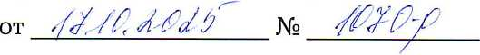
г. Саратов
Об утверждении перечня земельных участков, предназначенных для предоставления в собственность бесплатно, за исключением земельных участков, на которых расположены индивидуальные жилые дома, военнослужащим, лицам, заключившим (заключавшим) контракт о пребывании в добровольческом формировании, содействующем выполнению задач, возложенных на Вооруженные Силы Российской Федерации (войска национальной гвардии Российской Федерации), и лицам, проходящим (проходившим) службу в войсках национальной гвардии Российской Федерации и имеющим специальные звания полиции, удостоенным звания Героя Российской Федерации или награжденным орденами Российской Федерации за заслуги, проявленные в ходе участия в специальной военной операции, и являющимся ветеранами боевых действий, а также членам семей указанных военнослужащих, погибших (умерших) вследствие увечья (ранения, травмы, контузии) или заболевания, полученных ими в ходе участия в специальной военной операции
В соответствии с Законом Саратовской области от 30 сентября 2014 года № 122-ЗСО «О земле», постановлением Правительства
Саратовской области от 28 августа 2023 года № 780-П «О реализации меры социальной поддержки военнослужащих, лиц, заключивших (заключавших) контракт о пребывании в добровольческом формировании, содействующем выполнению задач, возложенных на Вооруженные Силы Российской Федерации (войска национальной гвардии Российской Федерации), лиц, проходящих (проходивших) службу в войсках национальной гвардии Российской Федерации и имеющих специальные звания полиции, за заслуги, проявленные в ходе участия в специальной военной операции, и членов их семей, предусмотренной Законом Саратовской области «О земле»:
1. Утвердить перечень земельных участков, предназначенных для предоставления в собственность бесплатно, за исключением земельных
Документ создан в электронной форме. № 8443 от 17.10.2025. Исполнитель: Труднов А.Ю.
Страница 2 из 41. Страница создана: 17.10.2025 11:46


участков, на которых расположены индивидуальные жилые дома, военнослужащим, лицам, заключившим (заключавшим) контракт о пребывании в добровольческом формировании, содействующем выполнению задач, возложенных на Вооруженные Силы Российской Федерации (войска национальной гвардии Российской Федерации), и лицам, проходящим (проходившим) службу в войсках национальной гвардии Российской Федерации и имеющим специальные звания полиции, удостоенным звания Героя Российской Федерации или награжденным орденами Российской Федерации за заслуги, проявленные в ходе участия в специальной военной операции, и являющимся ветеранами боевых действий, а также членам семей указанных военнослужащих, погибших (умерших) вследствие увечья (ранения, травмы, контузии) или заболевания, полученных ими в ходе участия в специальной военной операции (далее - перечень земельных участков), согласно приложению.
2. Отделу организационно-кадровой работы комитета по управлению имуществом области (далее - комитет) в течение пяти рабочих дней со дня подписания настоящего распоряжения обеспечить размещение перечня земельных участков на официальном сайте комитета в сети Интернет и направить распоряжение в органы местного самоуправления области.
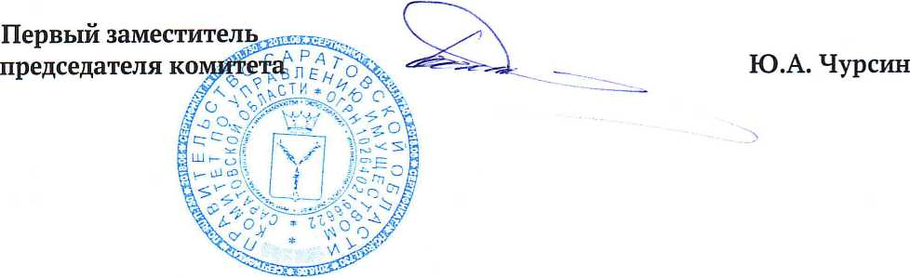
Документ создан в электронной форме. № 8443 от 17.10.2025. Исполнитель: Труднов А.Ю.
Страница 3 из 41. Страница создана: 17.10.2025 11:46


Приложение
Утверждено распоряжением
комитета по управлению имуществом Саратовской
области
от 17.10 2025 г. № 1070р
Перечень
земельных участков, предназначенных для предоставления в
собственность бесплатно, за исключением земельных участков, на
которых расположены индивидуальные жилые дома, военнослужащим,
лицам, заключившим (заключавшим) контракт о пребывании в
добровольческом формировании, содействующем выполнению задач,
возложенных на Вооруженные Силы Российской Федерации (войска
национальной гвардии Российской Федерации), и лицам, проходящим
(проходившим) службу в войсках национальной гвардии Российской
Федерации и имеющим специальные звания полиции, удостоенным
звания Героя Российской Федерации или награжденным орденами
Российской Федерации за заслуги, проявленные в ходе участия в
специальной военной операции, и являющимся ветеранами боевых
действий, а также членам семей указанных военнослужащих, погибших
(умерших) вследствие увечья (ранения, травмы, контузии) или
заболевания, полученных ими в ходе участия в специальной военной
операции
№  п/п | Адрес земельного участка | Кадастровый  номер | Площадь,  кв.м | Вид разрешенного использования
Ровенский муниципальный район
189 | Ровенский муниципальный район | Ровенский муниципальный район | Ровенский муниципальный район | для индивидуального жилищного строительства

